Lab 3 – Gonçalo Figueiredo 71353

1. Cuboid

Usa-se o ‘WASDZX’ para mover globalmente nos eixos do XYZ, o ‘Q’ e o ‘E’ fazem uma rotação global com centro na origem o ‘IKJL’ movem o cuboid localmente, finalmente, o ‘UO’ e as setas movem o cuboid rodam o objeto localmente.

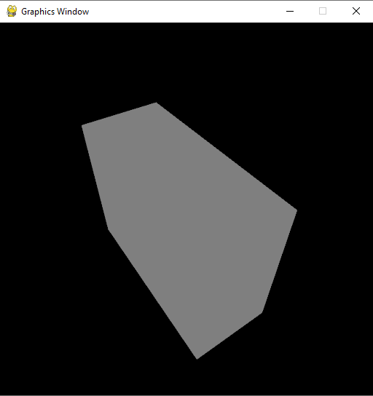

1. Espatula

Usa-se o ‘WASDZX’ para mover globalmente nos eixos do XYZ, o ‘Q’ e o ‘E’ fazem uma rotação global com centro na origem o ‘IKJL’ movem o cuboid localmente, finalmente, o ‘UO’ e as setas movem o cuboid rodam o objeto localmente.

